R$ 200,00
Como é feita a moeda?
Com relação à moeda de R$ 1, por exemplo, o núcleo é de aço inoxidável. Os anéis, contudo, são feitos de aço carbono, por fornecedores diferentes.
Então, quando as partes chegam à Casa da Moeda, elas são unidas. Em seguida, passam pela cunhagem e são estampadas nas duas faces. Isso tudo acontece, aliás, em frações de segundos. Aliás, é possível produzir 650 moedas por minuto!

Questão 1
Faça a soma das 4 cédulas de dinheiro.
Em seguida escreva o valor total de dinheiro na caixa correspondente, depois confira para saber se está certo ou errado.

Escreva a sentença matemática.

Resposta:

Questão 2
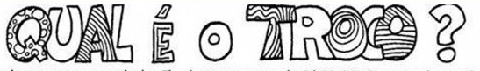
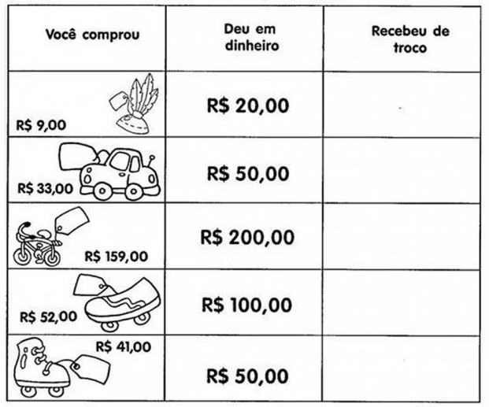

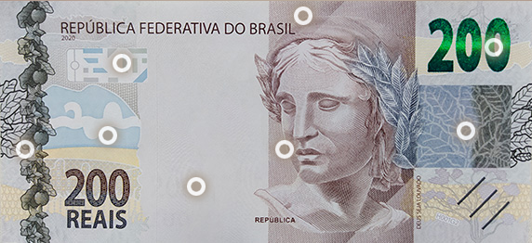

Questão 3
MOEDAS
Você deve desenhar uma nova moeda. Observe uma moeda e veja o que tem nela. Apresente todas as informações de uma moeda, porém com imagens criadas por você.

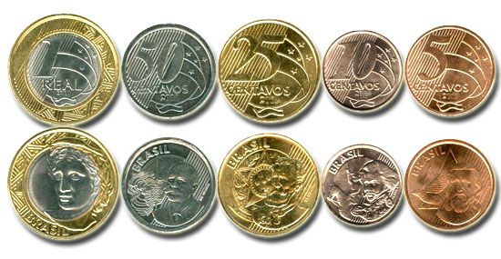

Questão 4
Eric é um grande fã de skates. Ele vai a uma loja chamada SKATERS para verificar alguns preços. Nesta loja, é possível comprar um skate completo, ou pode-se comprar uma prancha, um jogo de 4 rodinhas, um jogo de 2 eixos e um jogo de acessórios, e montar seu próprio skate. Os preços dos produtos oferecidos por esta loja são:
(observação: zed é o nome de uma moeda fictícia.)
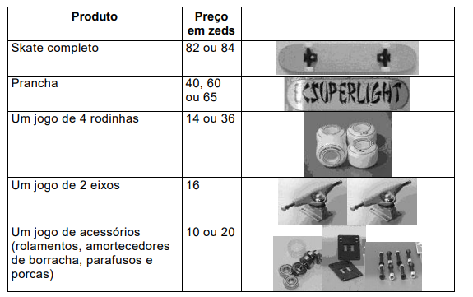

Eric quer montar o seu próprio skate. Nesta loja, qual é o preço mínimo para um skate que ele mesmo pode montar? Mostre os cálculos.

Cálculos

Resposta

Questão 5
Observe o mapa anexo, com países do mundo coloridos de acordo com seus respectivos nomes de moedas.
Escreva os nomes das moedas usadas:
(Se precisar, consulte o seu Atlas.)

No Brasil:

Na Argentina:

Nos Estados Unidos:

